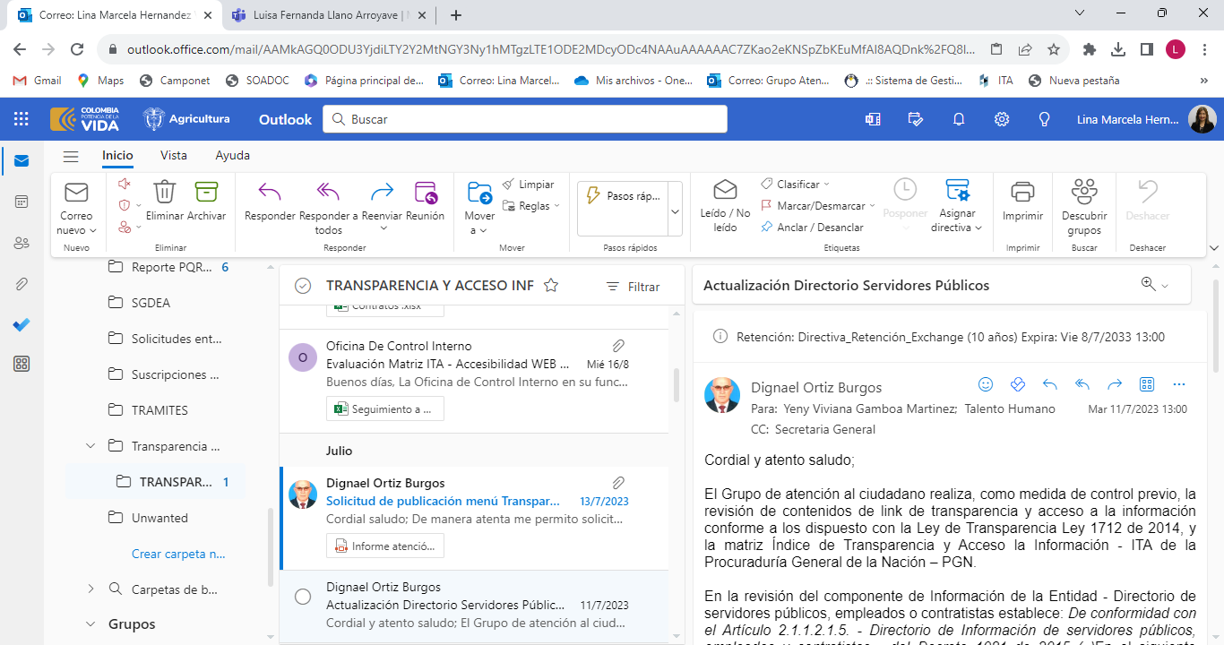
Evidencia solicitud actualización – Talento Humano

